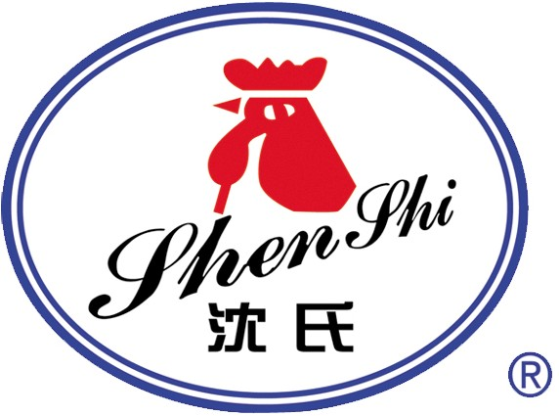 山东绿都生物科技有限公司
Shandong Lvdu Bio-Sciences&Technology Co.,Ltd.

羊抗鼠二抗说明书

【产品编码】LD-BJ-1089-1

【中文名称】羊抗鼠抗体

【英文名称】Goat-anti Mouce Ab

【物理性状】液体，避免反复冻融

【ELISA 效价】效价、特异性质量等同于Jackson 品牌。

【缓冲液】0.01M PBS PH7.4

【储存条件】-20℃以下

【有效期】3 年，-20℃，避免反复冻融

【有效期】5 年，-70℃以下保存

【相关产品】HRP标记羊抗猪抗体、HRP标记兔抗鸡抗体、HRP标记羊抗兔
抗体、HRP标记兔抗牛抗体、HRP标记羊抗鸡抗体等二抗

地址：山东省滨州市黄河二路169号 绿都生物高科技园 网址：http://www.lvdu.net 2017-2版
24小时技术服务：18266598399 传真：+86-0543-3405352 Email：lvdukeji@126.com 邮编：256600

